МІНІСТЕРСТВО ОСВІТИ І НАУКИ УКРАЇНИ

Національний аерокосмічний університет ім. М. Є. Жуковського «Харківський авіаційний інститут»

Факультет «Радіоелектроніки, комп’ютерних систем та інфокомунікацій» Кафедра «Аерокосмічних радіоелектронних систем»

**Лабораторна робота №3**

з дисципліни «Інформаційно-комунікаційні мережі »

на тему: «Створення віртуальної машини з операційною системою лінукс»

Виконав: студент 4 курсу групи № 546 напряму підготовки (спеціальності) 172 «Телекомунікації та радіотехніка» Лєпкін-Тітов І.Ю.

Прийняв: ас. каф. 501

Перетятько М. С.

Національна шкала:

Кількість балів:

Оцінка: ECTS

Харків 2021

**Ціль роботи:** Створити віртуальну машину з операційною системою лінукс.

ХІД РОБОТИ

1. Cтворюємо новий проект у GCP

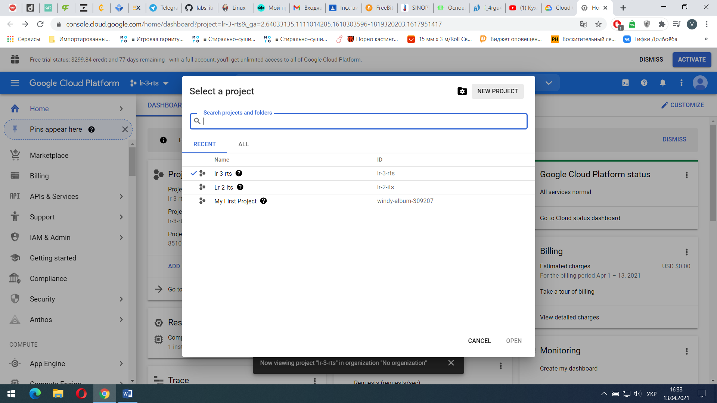

1. Створив VPC

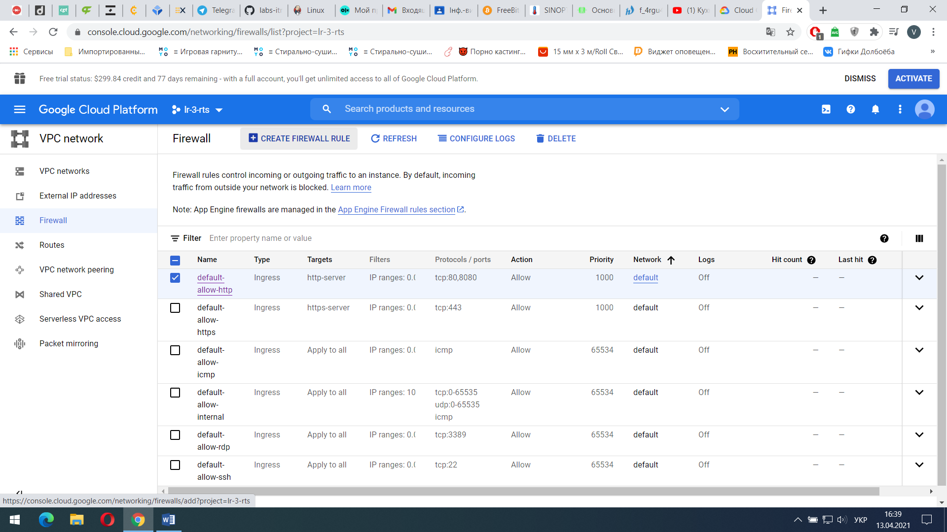

3)Створюємо віртуальну машину з операційною системою лінукс

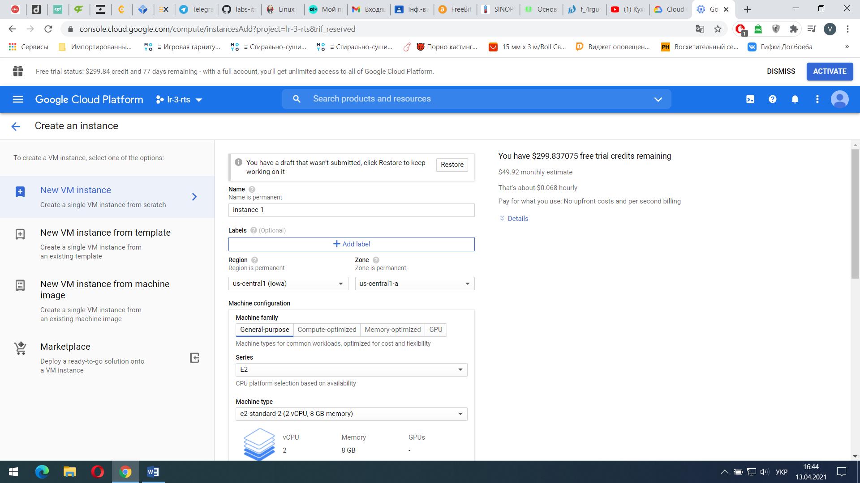

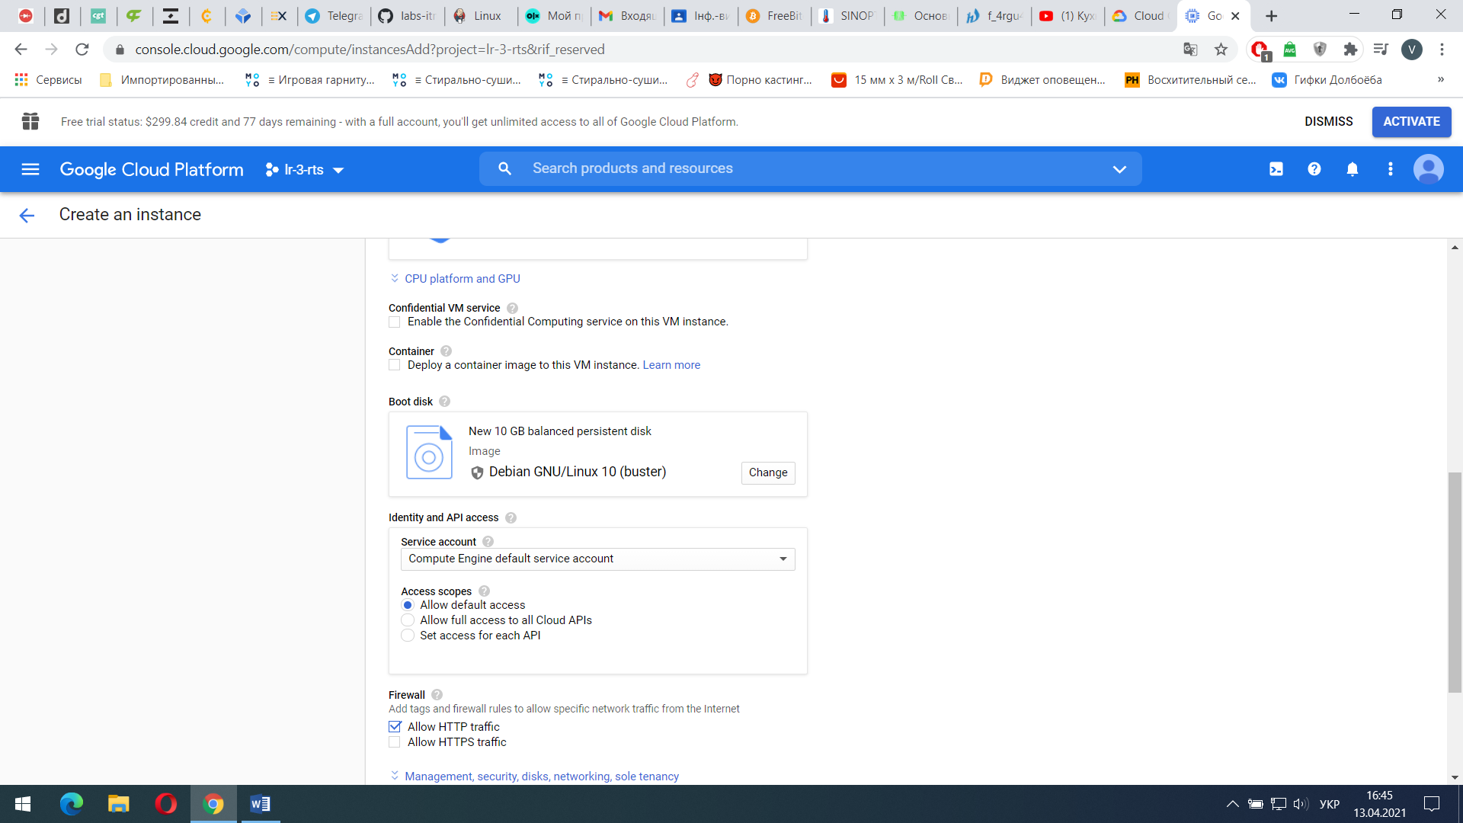

4) Виконуємо команди з сайта <https://www.jenkins.io/doc/book/installing/linux/#debianubuntu>

А саме:

Встановлюємо Jenkins

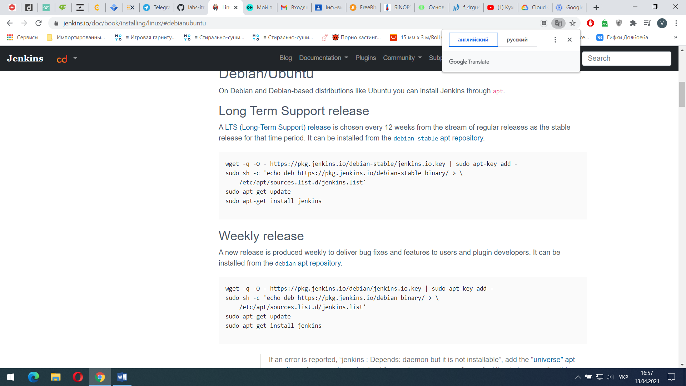

Оновлюємо репозиторій

sudo apt update

Встановлюємо openjdk

sudo apt install openjdk

Запустив службу Jenkins за допомогою команди:

sudo systemctl start jenkins

Розблукування Jenkins

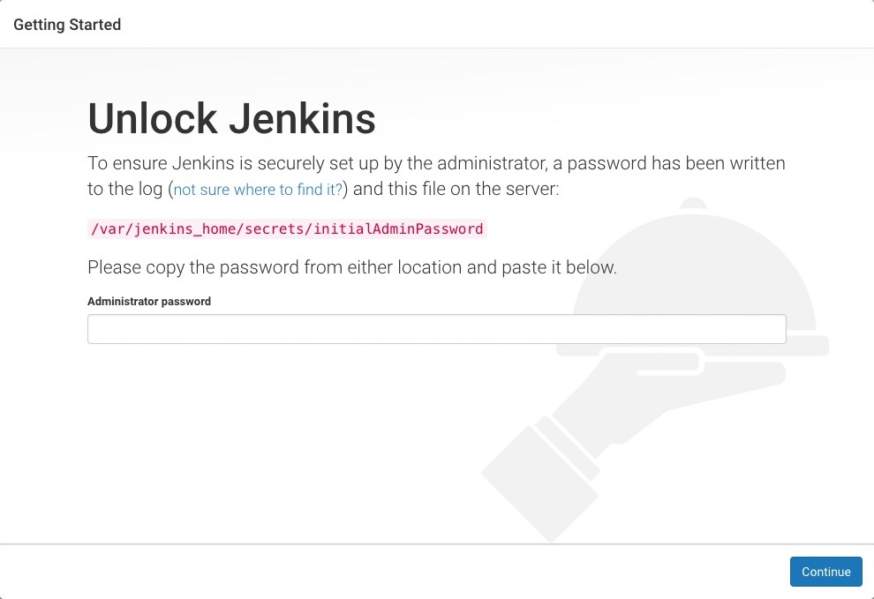

Для цього пишемо команду sudo cat /var/lib/jenkins/secrets/initialAdminPassword і в командному вікні буде пароль

І ось ми маємо створений Jenkins

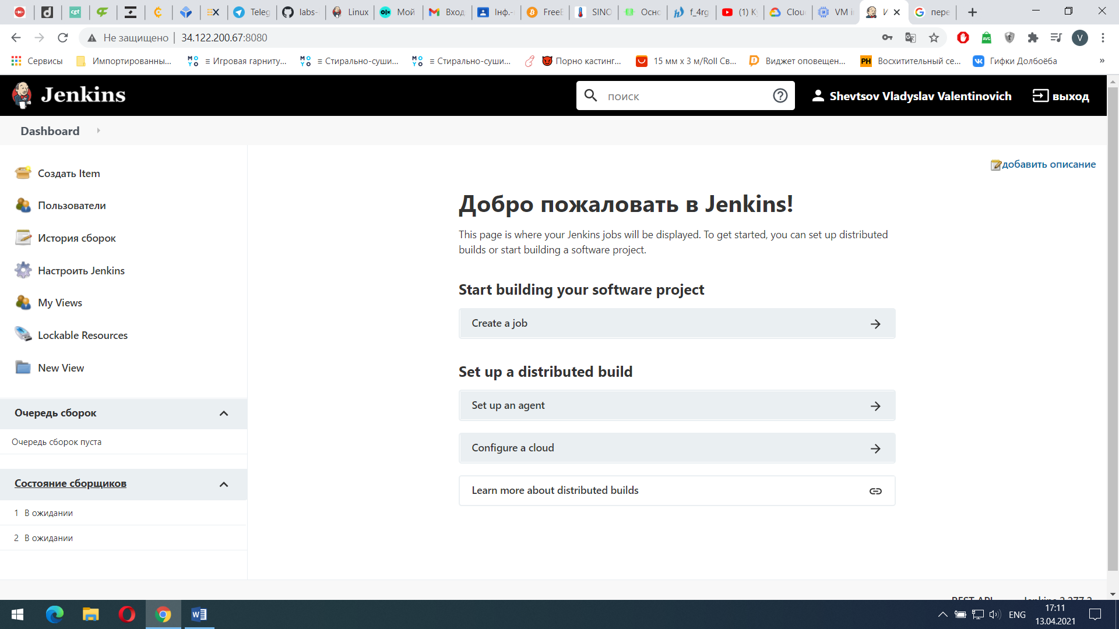

ВИСНОВКИ

В данній лабораторній роботі було виконано маніпуляції з cтворенням віртуальної машини з операційною системою лінукс. За допомогою GCP ми створили VPC і віртуальну машину. Навчився працювати з Google cloud, а також встановлювати і запускати Jenkins.